

N° 49 MAI 2024



Le Messager Thouarsais

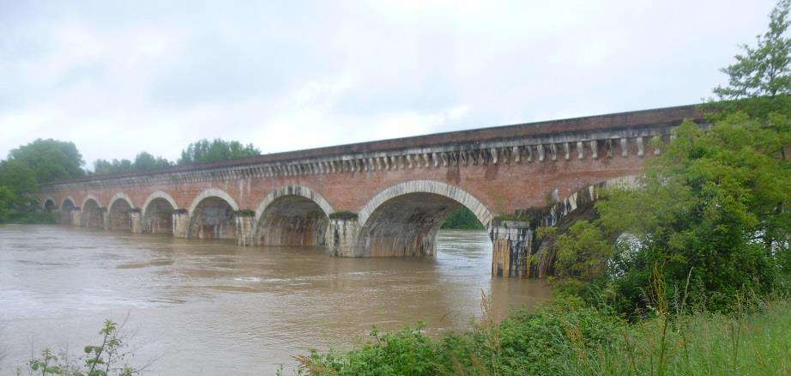
Pont Canal du Cacor Moissac (356 m)

ASSOCIATION CAMPING-CARS NORD DEUX-SEVRES
Espace clubs Michel Olivier

5 Rue Denfert Rochereau 79100 THOUARS Site web : www.accnds.org




SOMMAIRE

Page 1 : Couverture Page 2 : Publicité
Page 3 : Mot du Président Page 4 : Organigramme du CA Page 5 : Infos
Page 6 : Sortie galette des rois Page 7 : Publicité
Page 8 : Article de presse
Page 9 : Suite sortie galette des rois Page 10 : Publicité
Page 11 à 14 : Sortie Sud Deux-Sèvres Page 15 à 16 : Sortie Vélo entre Deux mers Page 17 : Conditions Générales de Ventes

LE MOT DU PRESIDENT

Chers Amis

Nous voici déjà au mois de mai et pour certains, nous ne nous sommes pas revus depuis l'A G ou la galette des rois.
Notre effectif est aujourd'hui de 76 camping-cars.
Nos sorties se déroulent normalement et je remercie ceux qui s'investissent pour préparer et satisfaire un maximum d'entre nous.
Succès pour la galette des rois qui s'est déroulée à Brétignolles sur Mer ; nous étions nombreux à se retrouver pour la première sortie de l’année. Merci à Dominique et Jacques et leurs conjoints pour leur implication.
La découverte du sud Deux Sèvres préparée par Denise a eu un peu moins de succès et c'est dommage car les participants sont unanimes et ravis de découvrir des endroits méconnus même si parfois cela se trouve à côté de chez soi. Merci Denise
Nous revenons de la sortie vélo le long du canal de l'Entre Deux Mers et nous étions 37 personnes pédaleurs et pédaleuses à affronter parfois les assauts du mauvais temps.
Très bonne ambiance durant ce séjour malgré la chute de deux participants. Cela peut arriver ! Nous sommes prêts à partir pour l'Aubrac mais nous en reparlerons plus tard.

Sortie 2025 :
Suite à la réunion du C A du 6 mai, nous avons un pré programme de réalisé.
Janvier : Galette des rois les 18 et 19 janvier 2025 à la salle de Soulièvres d'Airvault, réalisée par Patricia et aidée de Jean-Pierre nos derniers élus.
Février : Nous proposerons la sortie vers Agay et les Saintes-Marie de la Mer, ce sont des sorties proposées par d'autres clubs. Il faudra s'inscrire rapidement dès la parution du programme.
Mars : Nous avons eu l’idée de faire 1 ou 2 séjours plus courts sur un site ou les c .cars ne bougeraient pas. Ce sera chez la famille Lépine à Availles en Chatellerault. Des animations seront proposées, Martine et Christian ont des idées. Ce sera du 11 au 14 Mars 2025
Avril : Proposition de Monique Bénéteau pour le carnaval de Cholet du 26 Avril au 4 Mai
Mai : Sortie au Portugal pour une durée de 15 à 17 jours ; nous demanderons à Cap Orcada de nous faire des propositions.
Juin : Réflexion autour d'un séjour d'une semaine incluant un festival d'accordéon.Nous ferons la semaine vélo en Juin ou septembre en continuité du canal du midi.
Fin Août, début Septembre : Dédé nous propose une sortie dans le nord autour de la braderie de Lille pour une dizaine de jours.
L'A G se déroulera à Missé les 12 et 13 Octobre 2025
Voilà le préprogramme 2025
La question des assurances (annulation voyage) est à l'ordre du jour depuis que la FFACCC ne nous en propose plus. Nous étudions une solution.
Consultez le site internet, vous y trouverez toutes les infos et faites-moi part des malfaçons si c'était le cas. A bientôt pour d'autres nouvelles ! Bonnes balades en France ou ailleurs Au plaisir de se revoir ! Amitiés

Jacques





Secrétaire adjointe Annie MIGEON
 06 15 34 13 10
Email : migeonphilippe@orange.fr
Relations publiques Bernard MIGEON
 06 07 36 71 77
Email : b.migeon@migeonb.fr
Secrétaire
M-Thérèse MARQUOIS
 06 10 48 05 50
Email : mthmarquois@gmail.com
Vice-Président Dominique JOLLY
 06 61 52 07 82
Email : domiejolly984@gmail.com
Président Jacques GABORIAUD
 06 08 25 01 91
Email : jagaboriaud@wanadoo.fr
Vice-Président d'Honneur MORIN Gilles
COMPOSITION DU CONSEIL D'ADMINISTRATION
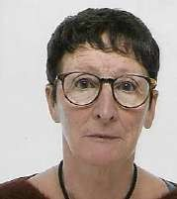

Président d'Honneur JOURNAUD Jacques



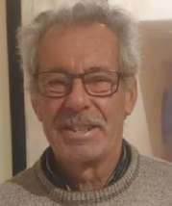
Trésorière Denise PILLET
 06 30 89 81 73
Email : denise.pillet@orange.fr
Commission Sécurité Alain PALLUAU
 06 81 24 22 90
Email : alain.palluau0311@orange.fr
Commission Sécurité Alain REDUREAU
 06 76 16 20 69
Email : redureauac@hotmail.com



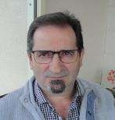

Commission voyages Martine LEPINE
 05 49 93 62 80
Email : martine-lepine@orange.fr
Projet Voyages Monique BENETEAU
 06 67 17 88 30
Email : ml.beneteau49@gmail.com
Responsable Voyages André VERGNAUD
 06 80 42 42 97
Email : dedenicole79@hotmail.fr

Le Messager - Mise en page & Rédaction : MT MARQUOIS
Vérificateurs aux comptes : Louisette CAILLAUD & Bernard REVEAU


INFOS

INTERNET et la FFACCC
Vous pouvez consulter sur le net le site de la FFACCC – WWW.ffaccc.info Ou
WWW.ACCNDS.org
Toutes les informations concernant notre mode de loisir, les clubs, les sorties, les partenaires, etc…

Association Camping-Cars Nord Deux Sèvres
(Membre de la FFACCC)
Régie par la loi du 1er Juillet 1901 inscrite sous le n° 0791003481 le 18 / 12 / 2002 à la sous-Préfecture de Bressuire Espace clubs Michel Olivier 5 rue Denfert Rochereau 79100 THOUARS Tél : 06 08 25 01 91
Email : jagaboriaud@wanadoo.fr - Matr. Voyages n° IMO 75100284 – Assur. MACIF n° 15195976
Ce journal a été mis en page par MT MARQUOIS et réalisé par des participants aux différents voyages
La rubrique « INFOS THOUARS » est là pour recueillir les petites annonces, les demandes diverses de voyage, de renseignements sur les sorties etc... Faites vos envois par email aux adresses Email des membres du bureau en page 4 de notre journal.
Cette revue est exclusivement réservée à l'information des membres du club et de ses sympathisants et ne peut être vendue.
Le club compte à ce jour 76 adhérents
BIENVENUE AUX NOUVEAUX ADHERENTS 2024


KERNEN Serge & Michèle HOUZIER/GALTIER Gilbert & Annie POILBOUT Pierre & Nelly
BELY André & Marie NÉRON Marie-Claude GOMEZ Raymond & Annie



Galette des Rois 2024
Le premier rassemblement de l’année est prévu à l’Aquarium de Talmont St Hilaire le 18 janvier2024 en fin de matinée. Le ciel est clair, froid sec, soleil à l’horizon et malgré le respect de l’horaire, le parking est déjà envahi par des camping-caristes.
Nous sommes heureux de nous retrouver, des petits groupes se forment, discutent, nous nous donnons rendez- vous pour la visite du « 7ème Continent » vers 14 heures.
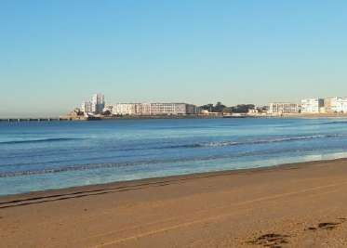
Nous partons à la découverte du milieu marin, admirons les aquariums où les poissons dansent, se confondent avec le décor sableux, se cachent dans les amphores, ou derrière les rochers, coraux…Que de couleurs éblouissantes. Nous déambulons et profitons des informations données par les guides. Nous assistons à la démonstration du nourrissage, moment magique où les poissons s’activent, remontent à la surface, happent des sardines et autres crustacés, plongent pour s’alimenter, ils se régalent et nous sommes surpris par autant d’agitations dans les bassins.
Un moment de calme lors du documentaire.

Une découverte à notre rythme, avec des images multicolores, des souvenirs, un très agréable après-midi. Départ pour les Sables d’Olonne par la corniche ou par la ville, le principal est de se retrouver sur l’aire de camping-cars en centre ville des Sables.
Vendredi 19 janvier nous partons en direction du Remblai pour relier le quartier de l’Ile Penotte. Une promenade au bord de la plage pour se réchauffer, profiter de la vue sur l’océan et nous y sommes.
L’entrée côté Océan Café est étroite, sombre et débouche sur une placette décorée de mosaïques en coquillages multicolores. Nous sommes accueillis par Dan’Arnaud-Aubin, une artiste souriante.
Elle nous explique la création de ces œuvres à partir de 1997, faisant références à la mythologie et son imagination débordante et variée, une harmonie dans un lieu restreint, peu engageant mais amélioré avec goût et délicatesse. Que de photos prises, de discussions sur les étonnantes réalisations murales tout en dégustant un café accompagné de la brioche vendéenne.
Un grand merci pour sa disponibilité, sa gentillesse et ses anecdotes sur ce quartier en retrait du remblai. Elle nous présente Eveline Thomer, écrivaine connue relatant des histoires de famille, la réalité du terroir et des intrigues époustouflantes.
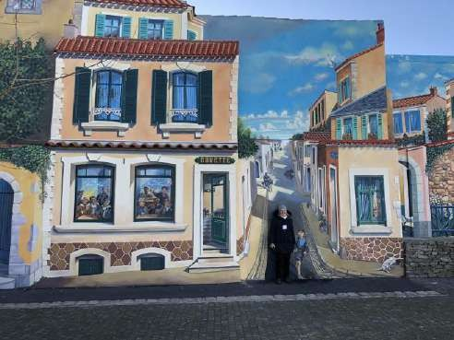
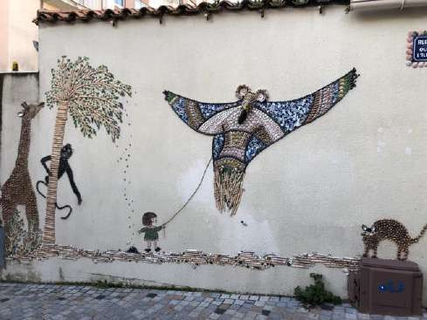
Nous quittons cet ilôt sympathique, paisible et suggérons une traversée vers « La Chaume » quartier des marins- pêcheurs, le plus ancien quartier des Sables. Nous vous incitons à rejoindre l’église Saint Nicolas et admirer la fresque en « trompe l’œil ».



ARTICLE DE PRESSE
Ils ont stationné à Brétignolles : pourquoi ces camping-caristes se sont-ils réunis en Vendée ?
Lancée par l’Association camping-car Nord Deux-Sèvres, l’invitation marque le début d’une nouvelle année de voyages. Au pilotage : la Vendéenne Dominique Jolly. Habitante de Talmont- Saint-Hilaire, elle leur a fait découvrir la colonie de vacances de son enfance.

Tomber sur la fève peut coûter cher. « J’ai dû organiser le rassemblement de début d’année » , raconte, amusée, la vice-présidente de l’Association camping-car Nord Deux-Sèvres. Direction la Vendée dès vendredi 19 janvier 2024. Habitante de Talmont-Saint-Hilaire, Dominique Jolly raconte : « On a fait une première halte dans ma commune où nous avons visité l’aquarium. » Après un crochet aux Sables-d’Olonne pour visiter le quartier coloré de l’île
Penotte, 38 équipages se sont ensuite stationnés à Brétignolles-sur-Mer, face à l’océan, avenue de la Corniche.

Une installation discrète, sur un parking du centre de vacances Sainte-Marie-de-la-Mer. « C’est un grand plaisir de recevoir ici, dans cette colonie que j’ai connue plusieurs années pendant mon enfance, il a plus de 60 ans » , sourit Dominique Jolly.

Plusieurs Vendéens sont membres de l’association de camping-caristes, qui fête ses 22 ans cette année.

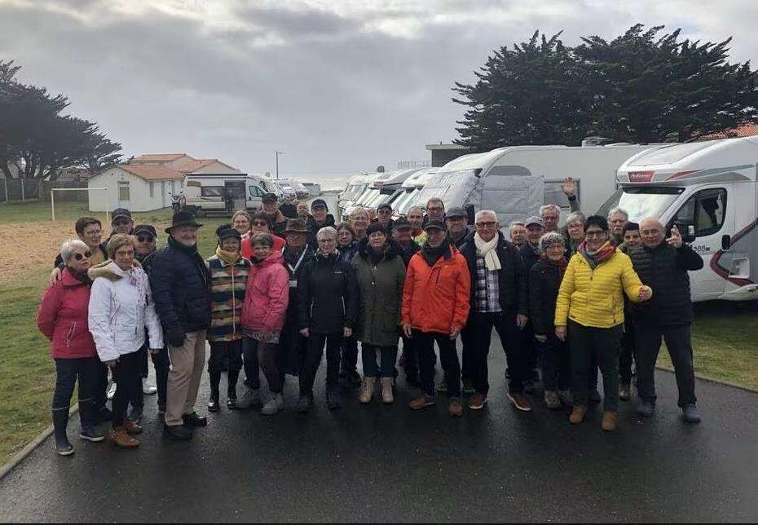
Des camping-caristes des Deux-Sèvres et de Vendée se sont retrouvés à Brétignolles-sur-Mer pour lancer leur année de voyages. | OUEST-FRANCEVoir en plein écran
Ouest-FranceLa rédaction de Saint-Gilles-Croix-de-Vie.Publié le 21/01/2024 à 19h35

Nous nous retrouverons en fin de journée à Brétignolles pour y passer le week-end.
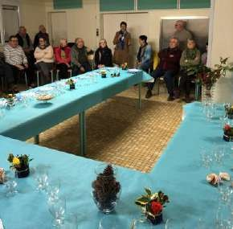
Le pot d’accueil traditionnel est fin prêt. La soupe angevine accompagnée de toasts est servie aux camping-caristes qui savourent. Il est toujours agréable de lever son verre à une année nouvelle avec un programme de sorties et des escapades à partager.

Samedi 20 janvier
Quel plaisir d’être face à l’océan, de se laisser bercer par le bruit des vagues. Il est temps de s’accorder une randonnée le long de la côte ou de pédaler jusqu’à Saint Gilles par les pistes cyclables malgré un froid piquant, dunes gelées, forêts et marais.

Tout le monde souhaite déguster la galette des Rois prévue à 15 heures. Les participants s’installent dans le Centre de vacances. Il est temps de régaler les convives mais, qui sera élue « Reine 2024 » suspense ???
Patricia Herpin et Jean-Pierre Doussaint se lèvent. Félicitations à la Reine et au Roi. Un couple avec couronne, souriant, décontracté et prêt à relever le défi d’organiser la Galette des Rois en janvier 2025.
Un concours de Belote va se dérouler tout à l’heure en fin de journée. Beaucoup de participants, vingt doublettes, bonne ambiance, rires, déceptions, pas de jeu… Les résultats sont proclamés, vainqueurs – M.Pierre Jeffard et M. Jacques Gaboriaud, premier prix – une brioche vendéenne, tous les autres joueurs reçoivent un lot.

Dimanche 21 janvier
Matinée libre, promenade.
Le déjeuner de gala est servi à 13 heures après l’apéritif. Menu présenté sur le tableau de la salle d’entrée.
Le Duo Tant Danse nous a rejoint et anime cette soirée, musique, refrains entrainants, pas de danse, histoires, chants, tout un programme avec la participation de tous. Les Claudettes, tahitiennes, spécialistes du Madison, valse, twist, etc…un petit air d’accordéon, Polnaref et Dalida…et j’en oublie.
Animation réussie, nous avons retrouvé nos 20ans.
Ce dimanche nuageux, pluvieux s’est passé à l’intérieur dans la bonne humeur, convivialité, c’est l’essentiel, les
visages sont rayonnants, la joie se ressent, tout va pour le mieux.
MERCI à tous pour votre présence et votre participation, en particulier à Marie-Noëlle et Jacques pour leur aide précieuse.

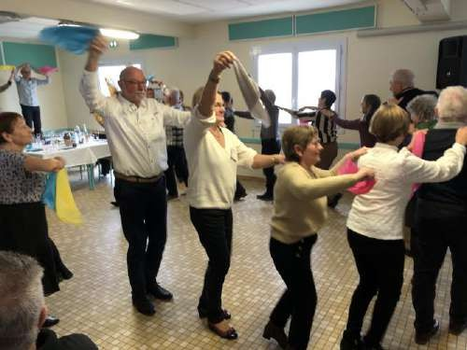



Sortie Sud Deux Sèvres du 2 au 7 avril 2024

Mardi 2 avril Arrivée des 10 camping-cars à St Maixent en fin de matinée
L’après- midi, visite guidée de la ville de St Maixent. En 459, le moine AGAPIT vient s’installer ici pour y mener une vie monastique. En 480, il est rejoint par ADJUDOR qui prit alors le nom de MAIXENT et devient le chef de la communauté. La ville porta d’abord le nom de Saint Saturnin pour ensuite s’appeler Saint Maixent. La ville prospéra du 6^{è} au 7^{è} siècles. MAIXENT meurt en 515. La communauté commence à faire du commerce ce qui donne naissance à la ville.
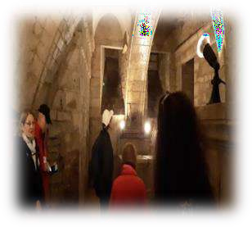
En 650 l’abbé LEGER, évêque, fait construire l’église SAINT LEGER. Aujourd’hui, elle est en partie démolie, ne subsiste qu’une chapelle et la crypte. Cette crypte du 7^{è} siècle découverte en 1875 comporte une entrée et une sortie qui débouchent sur une grande salle dans laquelle reposait le tombeau de SAINT LEGER. En 1917 la ville accueille 3000 soldats américains dont une partie sera hébergée dans cette crypte. Les murs conservent un témoignage visuel de la présence de ces soldats (graffitis sur les murs avec le nom et parfois l’adresse).
Nous continuons notre visite en allant au quai des tanneries sur les bords de la Sèvre. Dès le 6^{è} siècle, l’eau servait à laver et tanner les peaux. Ce travail était une activité importante
pour la ville. La dernière ferma ses portes en 1889. Nous nous dirigeons ensuite vers le cloître datant du 17^{è} siècle. L’abbatiale ne sert qu’aux moines. Le cloître et la salle capitulaire étaient les seuls lieux où les moines pouvaient parler.
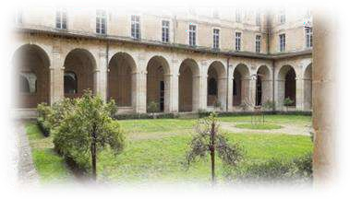
L’Abbatiale, d’architecture gothique, fait 92 mètres de haut. Elle héberge plus d’un trésor (boiseries sculptées, chaire, toiles etc..) et aussi une crypte qui abrite le sarcophage de SAINT MAIXENT et de
SAINT LEGER.
Nous allons ensuite aux halles. Par décision Royale le marché a lieu le samedi matin. A cette époque, il y avait 2 halles : La Petite pour la vente de céréales, légumes etc… tout ce qui doit être pesé afin de payer l’impôt correspondant et la grande pour la vente de viande, poisson etc... A la fin du 19ème siècle, une halle dite de style Baltard
est construite avec une architecture de verre et de métal comportant 4 portes et un étage pour l’aération. Chaque
type de commerce est regroupé en un lieu dédié.
Ensuite nous allons vers l’hôtel particulier BALIZY qui a servi de tribunal. Aujourd’hui, ce site est un espace culturel. Dernière visite, la porte CHALON, ancienne porte de la ville construite au 18^{è} siècle par le comte de BLOSSAC, qui est également à l’origine de la construction d’un nouvel urbanisme.
Notre visite guidée se termine. Quelques-uns vont visiter l’ancienne piscine militaire transformée en bibliothèque et
ludothèque. Très belle réussite avec une fresque en mosaïque Arts Déco superbe.
La journée se termine autour d’un apéritif offert par le club et Chantal et Bernard afin de fêter la naissance de leur petite fille (toutes nos félicitations). Nos amis, Jacques et Marie Thérèse, nous ont fait la surprise de venir nous voir.


Mercredi 3 avril Le matin, visite guidée du musée de la TSF à Nanteuil. Ce musée expose environ 600 pièces toutes en état de marche et concernent principalement les années 1920/1930. Nous avons pu découvrir des postes à galène et à batterie, un télégraphe identique à celui du Titanic, un juke-box, un phonographe de 1910, etc… Un vrai retour dans le passé et un vrai passionné.
L’après- midi, visite guidée du Musée de la Vie rurale et de la coiffe à Souvigné.
Le site est composé d’un temple et d’un Prieuré datant du 15^{è} siècle. Le musée raconte le quotidien des paysans au 19^{è} siècle. Nous visitons un intérieur Pèlebois, la salle des costumes traditionnels et les coiffes. Dès la naissance, les enfants portaient le bonnet (garçons et filles). Au quotidien, les femmes portaient le bonnet et la coiffe n’était réservée que pour les grandes occasions car fabriquer une coiffe était un travail très fastidieux et coûtait cher, elle n’est pas


cousue mais est attachée avec des épingles donc on y faisait très attention. Chaque village avait sa coiffe. Nous visitons également la grange à lessive, la vannerie et les outils.

Nous allons ensuite visiter le Moulin l’Abbé à la MOTHE ST HERAY. Jusqu’en 1701 le moulin est un moulin à tan et devient un moulin à farine à partir du 18^{è} siècle. Il fonctionne sur 2 étages. Malheureusement, étant en panne, nous ne pourrons pas le voir fonctionner. Le moulin est arrêté en 1959 et est légué à la commune en 1988.
Nous pouvons également visiter la salle consacrée aux Rosières (tradition de la MOTHE depuis 1821 et qui perdure encore aujourd’hui) et une autre expo consacrée aux véhicules et matériels agricoles sculptés dans le bois.

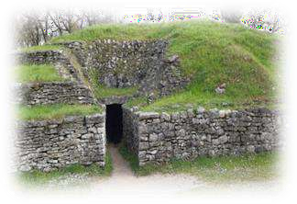
Jeudi 4 avril Départ pour une visite guidée du Tumulus de Bougon. Ce site découvert en 1840 est composé de 5 Tumulus construits au 5^{è} millénaire avant notre ère et constituent une nécropole néolithique. Les morts étaient déposés à même le sol dans les chambres mortuaires. La découverte de 2 crânes trépanés avec cicatrisation prouvent que les habitants étaient soignés. Le plus grand tumulus fait 72 mètres de long, 16 mètres de large et 3 mètres de hauteur.
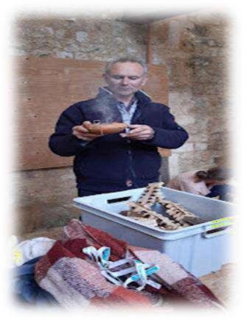
Après un bon repas en commun sur le site nous attaquons l’initiation « comment faire du feu sans allumettes ». Il existe plusieurs méthodes, nous allons en découvrir deux.
Briquets préhistoriques ou à percussion : marcassite et silex. Pour cette formule, il faut utiliser un champignon l’amadouvier. C’est l’amadou qui forme la braise que l’on met ensuite sur des brindilles. En soufflant délicatement, les brindilles s’enflamment.
Au début du Néolithique il y a la technique de friction. Il faut prendre 2 éléments ligneux. Le frottement de ces 2 éléments avec l’aide d’un archer va fabriquer de la sciure qui à force de frottement va former de la braise.
Ne pas oublier de se protéger la main à l’aide d’une paumelle. La braise obtenue servira
ensuite à enflammer les brindilles.
A nous maintenant de tenter l’expérience…Seul, Serge a réussi à faire du feu. Bravo

Vendredi 5 avril Visite guidée du musée du Poitou Protestant à Beaussais Vitré.
Martin LUTHER (1483-1546) est un moine allemand qui est à l’origine de la Réforme Protestante. Lorsqu’il va au Vatican, plusieurs choses le chagrinent et il écrit 95 thèses sur l’église catholique. Il dénonce notamment la décision du pape de financer, par la vente d’indulgences, la construction de l’église ST PIERRE à Rome. Le pape refuse de l’entendre et l’excommunie en 1520. Il fonde alors l’église Protestante et rompt radicalement avec le catholicisme.
Pour les catholiques, la Bible est diffusée par l’intermédiaire de prêtre, on ne voulait pas que les gens s’instruisent. Les protestants, au contraire, apprennent à lire afin que chacun puisse lire et comprendre la Bible. LUTHER traduit la Bible en allemand.
Jean CALVIN fait traduire la Bible en Français. L’arrivée de l’imprimerie active les échanges et le développement des connaissances.
Jean MIGAULT, instituteur, écrit son histoire de protestant et relate les méthodes employées pour convertir les protestants au catholicisme en leur proposant soit de l’argent, ou au contraire en leur mettant une surimposition, ou en envoyant des dragons qui les torturent avec interdiction de les tuer pour qu’ils souffrent. Le Poitou fut l’un des premiers à subir les dragonnades. Après toutes ces tueries, de part et d’autre, Louis XIV révoque l’Edit de Nantes instauré par Henri IV considérant qu’il n’y a plus de protestants. Soit ils ont signé un acte d’adjuration ou sont en exil. Pourtant certains, même après avoir adjurés, se retrouvent clandestinement dans les bois pour célébrer leur foi, c’est ce qui est appelé « le désert »
En 1789, la déclaration des Droits de l’Homme et du citoyen a été rédigée et adoptée.

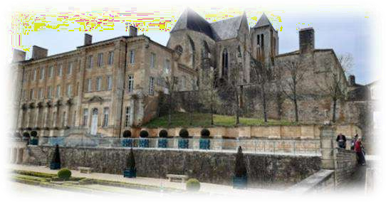
L’après-midi nous allons visiter l’Abbaye de Celles Sur Belle. Cette Abbaye Royale du 17^{è} siècle a été reconstruite sur les vestiges d’un ancien complexe Abbatial datant du 11^{è} siècle. C’était un lieu de pèlerinage très fréquenté qui a été détruit à plusieurs reprises.
Au RDC, nous avons le hall, le réfectoire et les cuisines
Au 1er étage, se trouvent la chambre de l’abbé, des cellules monastiques, la salle du trésor. En 1971 acquisition par la ville de Celles, et en 1977 fut classée en monument historique.
Ensuite visite de l’église Notre Dame. Vaste abbatiale à 4 travées voutées d’ogive, clocher de 47 mètres de haut, portail roman, tableaux et statues du 17^{è} et 18^{è} siècles. L’orgue est construite en 2016-2017 et est remontée sur une tribune construite à cet effet.
Nous allons ensuite à la maison du fromage de chèvre avec atelier.
Elle a été créée il y a 10 ans. On nous apprend comment fabriquer un fromage. Nous repartons tous avec notre faisselle de fromage de chèvre.
Le soir, apéritif offert par Francette afin de fêter son anniversaire. Merci beaucoup.

Samedi 6 avril Le matin visite du musée de la motocyclette Monet-Goyon. 65 véhicules sont actuellement restaurés et en état de marche mais seulement 40 en exposition. La collection couvre la période de 1917 à 1959. Nous naviguons
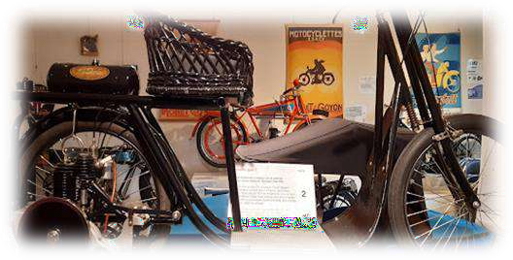
donc entre scooter de 1919, voiturette de 1921, petite moto de 1925 à 1930, moto sportive...
Au décès de Mr Monet la société achète KOELHER ESCOFFIER et continue sa production avec des hauts et des bas. Devant la concurrence de plus en plus forte, Monet-Goyon arrête sa production et se tourne vers la motoculture.
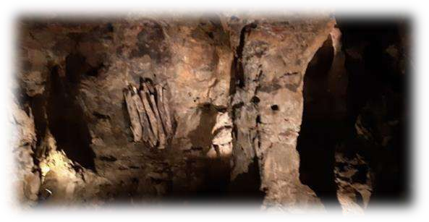
L’après- midi, visite guidée des Mines d’argent à Melle. Cette mine a été exploitée du 7^{è} au 10^{è} siècles. Le minerai (la galène) roche très dure
ne pouvait être exploitée que par la technique d’abattage au feu ce qui explique les trous d’aération dans les galeries. Ensuite, il fallait laver, faire fondre le minerai pour en extraire l’argent qui servait à faire la monnaie (le plomb quant à lui servait pour les vitraux, les maisons...)
C’est sous le règne de Charlemagne qu’un atelier monétaire est installé à Melle. Les deniers et les oboles frappés du nom de l’atelier de Melle furent utilisés dans toute l’Europe.
Ensuite petite balade sur le chemin de la découverte pour un petit tour entre église et lavoirs.
Le soir nous nous retrouvons autour d’un apéritif commun où nos amis mellois, Ginette et Daniel nous ont rejoints.

Dimanche 7 avril Matin libre, Jeux ou balade…
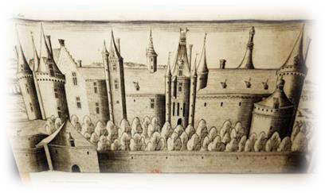
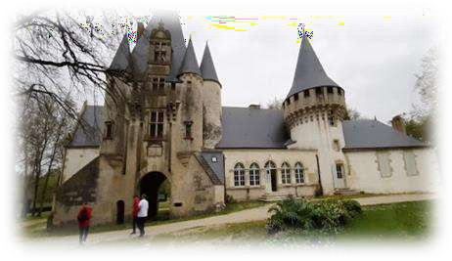
En fin de matinée Ginette et Daniel nous invitent à prendre l’apéritif chez eux. Super sympa et merci à vous deux. L’après-midi visite du château de Javarzay à Chef Boutonne. Il date du 16^{è} siècle et était un des plus somptueux édifices du Poitou. Demeure favorite des Rochechouart, elle fut cédée aux
Rochefoucault. Le dernier propriétaire fut Guillaume Chrétien Lamoignon de Malesherbes (guillotiné pour avoir été l’avocat de Louis XVI). En 1820, la famille Poirier fait démolir 10 des 12 tours ainsi que le corps du logis.

3 sujets sont évoqués à l’intérieur du château
Coiffe et bonnet féminin (déjà vu lors de la visite au musée de la coiffe)
Histoire de l’architecture du château. Le château allie à la fois l’aspect renaissance et l’aspect féodal avec ses mâchicoulis et ses douves mais aussi ses toits coniques couverts d’ardoise. Son pavillon d’entrée a quatre tourelles à encorbellement.
Itinéraire de Jean François CAIL. L’histoire de JF CAIL, enfant de Chef Boutonne surdoué du 19ème siècle, issu d’une famille modeste devenu l’un des plus grands chefs d’entreprise de la révolution industrielle. A 9 ans. Il crée une râpe à pomme de terre qu’il va vendre sur les marchés pour aider sa famille. Il entre en apprentissage de chaudronnerie. A 15 ans, il part effectuer son tour de France. A Paris, il entre chez Derosne où il montera les échelons pour finir associé de Derosne. Lorsque celui-ci décède en 1846, il devient le seul dirigeant de son empire industriel mondialement reconnu. De l’industrie sucrière à l’innovation ferroviaire en passant par la fabrication monétaire, il a été un acteur majeur de la première révolution industrielle.

Sur cette visite, notre périple se termine. Merci à Denise, à Clairette pour ses bons conseils et à Daniel et Ginette, de nous avoir concocté ce séjour dans le Sud Deux Sèvres qui s’est passé comme à l’accoutumée dans une bonne ambiance et un bon esprit de convivialité.

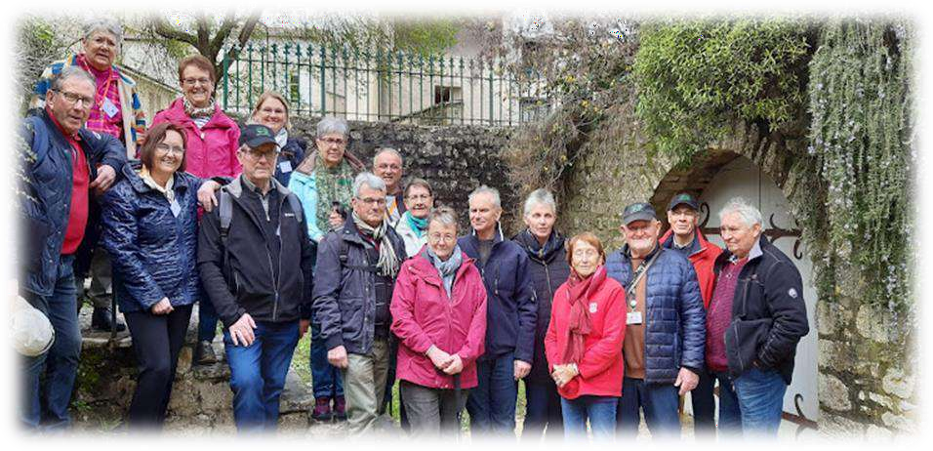

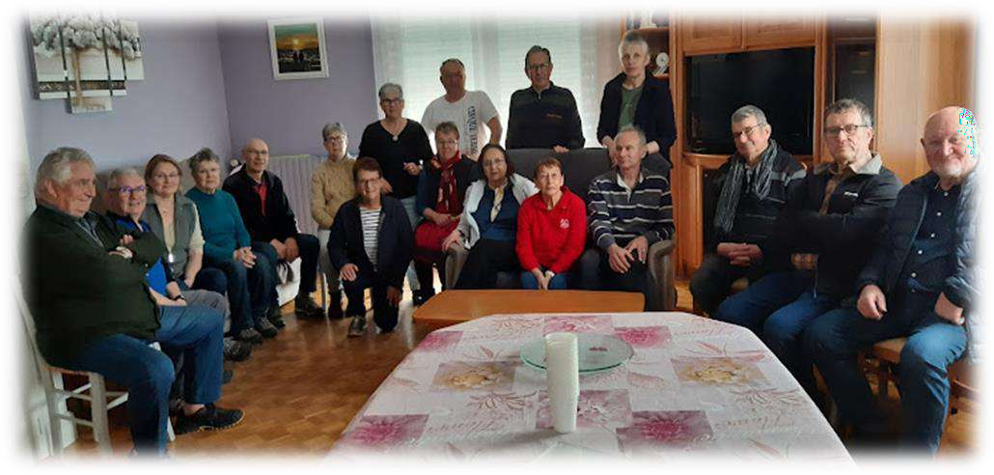

Sortie vélo sur le canal de l’entre deux mers (dit aussi canal de Garonne) entre
Bordeaux et Toulouse
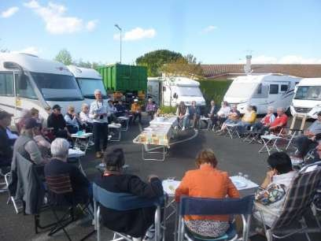
Du 30 Avril au 7 Mai 2024

Nous sommes 19 équipages arrivés mardi 30 Avril au parking mis à notre disposition par la municipalité de CREON au centre du village.
Après quelques mots d’accueil du président et le repas dans les camping-cars, c’est la mise en jambes avec une randonnée sur la piste Roger Lapébie (le régional de l’étape, vainqueur du Tour de France 1937) jusqu’au pont Saint Jean à Bordeaux – 48 km aller retour, cette piste cyclable en très bon état empreinte une ancienne voie ferrée.
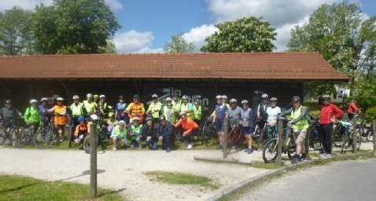
Nous avons constitués 3 groupes en fonction des capacités de chacun ; ceci nous permet de rouler à une vitesse qui convient à tous ; les marcheurs vont faire un tour à CREON, le centre ville avec sa place carrée et ses arcades n’est qu’à quelques centaines de mètres.
18 H : apéritif d’accueil du club, explications détaillées du président sur le déroulement de la semaine et impressions des uns et des autres sur cette 1ére randonnée.
Le canal de Garonne long de 270 km que nous allons suivre, construit à partir de 1830 servit aux transports de marchandises avant de devenir une voie touristique lorsqu’il fut détrôné par le chemin de fer.
Mercredi 1er Mai : comme prévu par la météo, le temps n’est pas merveilleux (ce sera d’ailleurs comme çà toute la semaine) nous partons plein sud vers Sauveterre de Guyenne , 45 km pour les uns, 65 km pour les plus courageux ; toujours sur la piste Roger Lapébie à travers les vignobles et vergers. Marché à CREON pour ceux et celles qui ne font pas de vélo. Visite de cette bastide avec sa place centrale, place de la Prévôté, sur un plan carré de 70 m de coté restée dans son état d’origine, dotée de maison à arcades et d’une fontaine Wallace du nom du philanthrope qui en construisit 50 à Paris, 6 à Bordeaux et 1 à Créon .
Après midi départ pour la base de loisirs de FONTET près de La REOLE, base installée au bord du canal et du port (il y a de très nombreux ports sur le canal).
Découverte du site et concours de pétanque entre les averses en attendant l’apéro.
Jeudi 2 Mai : rando jusqu’à Saint Loubert avec un détour au départ pour traverser La Réole.
Le retour attristé par la chute de Daniel et Martine ; l’un et l’autre devront passer par l’hôpital pour être soignés mais Daniel, dont la blessure au poignet a été mal consolidée doit être opéré une deuxième fois et bien sur, pour lui et pour Ginette la sortie est écourtée et c’est retour à la maison ! cet accident nous rappelle combien il faut être prudent à vélo ; la vigilance surtout en groupe et sur des pistes parfois étroites doit être constante, nous n’avons ni carrosserie ni pare-choc !


Vendredi 3 Mai : 44 km aller et retour jusqu’à Gaumont sur
Garonne avec un peu de soleil !
L’après midi, nous nous déplaçons vers la cave coopérative de BUZET sur BAÏSE où nous terminons la visite guidée par une dégustation fort appréciée ;
Depuis 1953 sont élaborés ici des vins en AOC Buzet ; les 160 viticulteurs adhérents de la coopérative sont engagés dans une démarche environnementale avec la suppression de tout intrant chimique de synthèse.




Samedi 4 Mai : il pleut ; les plus courageux partent tout de même à vélo vers AGEN ; pour la majorité, se sera une promenade dans Buzet avant un déplacement en covoiturage à LAFITTE sur LOT pour la visite guidée du musée du Pruneau d’Agen : le seul et l’unique, toute l’épopée du pruneau y est racontée. Originaire de Chine, la prune a commencé à être cultivée en France dés le Moyen Age. Le pruneau d’Agen est produit par déshydratation à partir d’une seule variété : la prune d’Ente. Agen ! Où on ne le produit pas ! Mais c’est de ce port qu’il était exporté partout en Europe, d’où son nom.
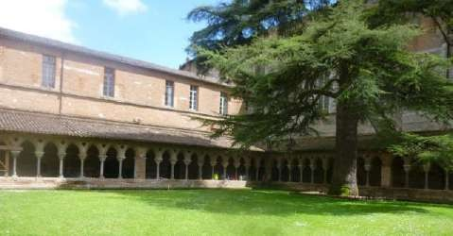
Dimanche 5 Mai : départ pour MOISSAC où nous nous installons pour les 3 derniers jours au camping du Bidounet situé au bord du Tarn, camping qui aurait pu être très agréable sous le soleil ! soleil qui nous accompagnera malgré tout le temps de la randonnée vers Valence d’Agen. Pour l’apéro du soir, le camping a mis à notre disposition un tivoli bien utile vu la météo !

Lundi 6 Mai : encore le mauvais temps mais cela ne décourage pas les plus courageux qui repartent à l’assaut du village d’AUVILLAR, un des plus beaux villages de France, halte sur le chemin de Compostelle et son musée où l’on peut admirer une superbe collection de faïences XVIII-XIXe siècle.
Après midi, visite guidée de l’abbaye Saint Pierre et de
son cloître, classé au patrimoine mondial de l’Unesco et ensemble emblématique de cette ville de Moissac
qui se trouve sur le chemin de Saint Jacques venant du Puy en Velay.

Mardi 7 Mai : changement de programme – en cause toujours la pluie – comme nous avons rendez-vous au restaurant à Montech, c’est en covoiturage que nous nous y rendons pour un très bon repas chez Christophe Marque « Au bistrot Constant ».
Après midi, visite de la pente d’eau de Montech : la machine de la pente d’eau de Montech est une réalisation technique remarquable mise en service en 1974 et fermée à la navigation depuis 2009. un espace muséographique installé dans une péniche Freycinet nous raconte l’histoire de cette machine qui permettait le remplacement de 5 écluses ; le principe était de déplacer dans une partie du canal en pente, appelée
« rigole », une masse d’eau mobile « le bouchon » sur laquelle flottait un bateau, l’ensemble était poussé par 2 locomotives sur pneus liées l’une à l’autre et équipée d’un bouclier.
Retour à Moissac pour notre pot de départ bien arrosé aussi bien à l’intérieur qu’à l’extérieur !
En avant première des jeux olympiques, remise de médailles d’OR et divers cadeaux en récompenses aux
championnes et champions qui se sont illustrés toute la semaine.

Merci aux organisateurs Jacques, Marie Thérèse, Jacques, Marie Noëlle qui nous ont concocté cette
randonnée et à l’année prochaine pour la suite entre Toulouse et Sète.

CONDITIONS GENERALES DE VENTE
Conformément aux articles L.211-7 et l.211-17 du Code du tourisme, les dispositions des articles R.211-3 à R.211-11 du Code du tourisme dont le texte est ci-après reproduit, ne sont pas applicables pour les opérations de réservation ou de vente de titre de transport n’entrant pas dans le cadre d’un forfait touristique.
La brochure, le devis, la proposition, le programme de l’organisateur, les formulaires et informations précontractuelles visées à l’article R.211-4 du code du tourisme constituent l’information préalable visée à l’article R.211-5 du Code du tourisme.
Dès lors, à défaut d’information contraire figurant au recto du présent document, les caractéristiques, conditions particulières et prix du voyage tels qu’indiqués dans la brochure, le devis, la proposition, le programme de l’organisateur, les formulaires et informations précontractuelles visées à l’article R.211-4 du Code du tourisme, seront contractuels dès la signature du bulletin d’inscription.
En l’absence de brochure, devis, proposition, programme de l’organisateur, formulaires et informations précontractuelles visées à l’article R.211-4 du code du tourisme, le présent document constitue, avant sa signature par l’acheteur, l’information préalable visée par l’article R.211-5 du Code du tourisme. Il sera donc caduc dans un délai de 24 heures à compter de son émission. En cas de cession de contrat, le cédant et/ou le cessionnaire sont préalablement tenus d’acquitter les frais qui en résultent. Lorsque ces frais excédent les montant affichés dans le point de vente et ceux mentionnés dans les documents contractuels, les pièces justificatives seront fournies.

La FFACCC a souscrit auprès de la compagnie MACIF Sud-Ouest Pyrénées, Rue de Pompeyrie 47004 AGEN Cedex, un contrat d'assurance « Multi-garantie Activités Sociales » garantissant sa responsabilité civile générale, sous le N° 15195976.
Elle bénéficie de l’agrément voyage N° IMO75100284 Extraits du Code du tourisme :
Reproduction littérale des articles R.211-3 à R.211-11 du Code du
tourisme, conformément à l’article R.211-12 du code du tourisme :

Article R.211-3 : Toute offre et toute vente des prestations mentionnées à l'article L. 211-1 donnent lieu à la remise de documents appropriés qui répondent aux règles définies par la présente section.
Article R.211-3-1 : L'échange d'informations précontractuelles ou la mise à disposition des conditions contractuelles est effectué par écrit. Ils peuvent se faire par voie électronique. Sont mentionnés le nom ou la raison sociale et l'adresse de l'organisateur ou du détaillant ainsi que l'indication de son immatriculation au registre prévu à l'article L. 141-3 ou, le cas échéant, le nom, l'adresse et l'indication de l'immatriculation de la fédération ou de l'union mentionnées au deuxième alinéa de l'article R. 211-2.
Article R.211-4 : Préalablement à la conclusion du contrat, l'organisateur ou le détaillant doit communiquer au voyageur les informations suivantes :
1° Les caractéristiques principales des services de voyage :
- La ou les destinations, l'itinéraire et les périodes de séjour, avec les dates et, lorsque le logement est compris, le nombre de nuitées comprises ;
- Les moyens, caractéristiques et catégories de transport, les lieux, dates et heures de départ et de retour, la durée et le lieu des escales et des correspondances. Lorsque l'heure exacte n'est pas encore fixée, l'organisateur ou le détaillant informe le voyageur de l'heure approximative du départ et du retour ;
- La situation, les principales caractéristiques et, s'il y a lieu, la catégorie touristique de l'hébergement en vertu des règles du pays de destination ;
- Les repas fournis ;
- Les visites, les excursions ou les autres services compris dans le prix total convenu pour le contrat ;
- Lorsque cela ne ressort pas du contexte, si les services de voyage éventuels seront fournis au voyageur en tant que membre d'un groupe et, dans ce cas, si possible, la taille approximative du groupe ;
- Lorsque le bénéfice d'autres services touristiques fournis au voyageur repose sur une communication verbale efficace, la langue dans laquelle ces services seront fournis ;
- Des informations sur le fait de savoir si le voyage ou le séjour de vacances est, d'une manière générale, adapté aux personnes à mobilité réduite et, à la demande du voyageur, des informations précises sur l'adéquation du voyage ou du séjour de vacances aux besoins du voyageur ;
2° La dénomination sociale et l'adresse géographique de l'organisateur et du détaillant, ainsi que leurs coordonnées téléphoniques et, s'il y a lieu, électroniques ;
3° Le prix total incluant les taxes et, s'il y a lieu, tous les frais, redevances ou autres coûts supplémentaires, ou, quand ceux-ci ne peuvent être raisonnablement calculés avant la conclusion du contrat, une indication du type de coûts additionnels que le voyageur peut encore avoir à supporter ;
4° Les modalités de paiement, y compris le montant ou le pourcentage du prix à verser à titre d'acompte et le calendrier pour le paiement du solde, ou les garanties financières à verser ou à fournir par le voyageur ; 5° Le nombre minimal de personnes requis pour la réalisation du voyage ou du séjour et la date limite mentionnée au III de l'article L. 211-14 précédant le début du voyage ou du séjour pour une éventuelle résolution du contrat au cas où ce nombre ne serait pas atteint ;
6° Des informations d'ordre général concernant les conditions applicables en matière de passeports et de visas, y compris la durée approximative d'obtention des visas, ainsi que des renseignements sur les formalités sanitaires, du pays de destination ;
7° Une mention indiquant que le voyageur peut résoudre le contrat à tout moment avant le début du voyage ou du séjour, moyennant le paiement de frais de résolution appropriés ou, le cas échéant, de frais de résolution standard réclamés par l'organisateur ou le détaillant, conformément au I de l'article L. 211-14 ;
8° Des informations sur les assurances obligatoires ou facultatives couvrant les frais de résolution du contrat par le voyageur ou sur le coût d'une assistance, couvrant le rapatriement, en cas d'accident, de maladie ou de décès.
En ce qui concerne les forfaits définis au e du 2° du A du II de l'article
L. 211-2, l'organisateur ou le détaillant et le professionnel auxquels les données sont transmises veillent à ce que chacun d'eux fournisse, avant que le voyageur ne soit lié par un contrat, les informations énumérées au présent article dans la mesure où celles-ci sont pertinentes pour les services de voyage qu'ils offrent.
Le formulaire par lequel les informations énumérées au présent article
sont portées à la connaissance du voyageur est fixé par arrêté conjoint du ministre chargé du tourisme et du ministre chargé de l'économie et des finances. Cet arrêté précise les informations minimales à porter à la connaissance du voyageur lorsque le contrat est conclu par téléphone. Article R.211-5 : Les informations mentionnées aux 1°, 3°, 4°, 5° et 7° de l'article R. 211-4 communiquées au voyageur font partie du contrat et ne peuvent être modifiées que dans les conditions définies à l'article
L. 211-9.
Article R.211-6 : Le contrat doit comporter, outre les informations définies à l'article R. 211-4, les informations suivantes :
1° Les exigences particulières du voyageur que l'organisateur ou le détaillant a acceptées ;
2° Une mention indiquant que l'organisateur ainsi que le détaillant sont responsables de la bonne exécution de tous les services de voyage compris dans le contrat conformément à l'article L. 211-16 et qu'ils sont tenus d'apporter une aide au voyageur s'il est en difficulté, conformément à l'article L. 211-17-1 ;
3° Le nom de l'entité chargée de la protection contre l'insolvabilité et ses coordonnées, dont son adresse géographique ;
4° Le nom, l'adresse, le numéro de téléphone, l'adresse électronique et, le cas échéant, le numéro de télécopieur du représentant local de l'organisateur ou du détaillant, d'un point de contact ou d'un autre service par l'intermédiaire duquel le voyageur peut contacter rapidement l'organisateur ou le détaillant et communiquer avec lui de manière efficace, demander une aide si le voyageur est en difficulté ou se plaindre de toute non-conformité constatée lors de l'exécution du voyage ou du séjour ;
5° Une mention indiquant que le voyageur est tenu de communiquer toute non-conformité qu'il constate lors de l'exécution du voyage ou du séjour conformément au II de l'article L. 211-16 ;
6° Lorsque des mineurs, non accompagnés par un parent ou une autre personne autorisée, voyagent sur la base d'un contrat comprenant un hébergement, des informations permettant d'établir un contact direct avec le mineur ou la personne responsable du mineur sur le lieu de séjour du mineur ;
7° Des informations sur les procédures internes de traitement des plaintes disponibles et sur les mécanismes de règlement extrajudiciaire des litiges et, s'il y a lieu, sur l'entité dont relève le professionnel et sur la plateforme de règlement en ligne des litiges prévue par le règlement (UE) n° 524/2013 du Parlement européen et du Conseil ;
8° Des informations sur le droit du voyageur de céder le contrat à un autre voyageur conformément à l'article L. 211-11.
En ce qui concerne les forfaits définis au e du 2° du A du II de l'article
L. 211-2, le professionnel auquel les données sont transmises informe l'organisateur ou le détaillant de la conclusion du contrat donnant lieu à la création d'un forfait. Le professionnel lui fournit les informations nécessaires pour lui permettre de s'acquitter de ses obligations en tant qu'organisateur. Dès que l'organisateur ou le détaillant est informé de la création d'un forfait, il fournit au voyageur, sur un support durable, les informations mentionnées aux 1° à 8°.
Article R.211-7 : Le voyageur peut céder son contrat à un cessionnaire qui remplit les mêmes conditions que lui pour effectuer le voyage ou le séjour, tant que ce contrat n'a produit aucun effet.
Sauf stipulation plus favorable au cédant, celui-ci est tenu d'informer l'organisateur ou le détaillant de sa décision par tout moyen permettant d'en obtenir un accusé de réception au plus tard sept jours avant le début du voyage. Cette cession n'est soumise, en aucun cas, à une autorisation préalable de l'organisateur ou du détaillant
Article R.211-8 : Lorsque le contrat comporte une possibilité expresse de révision du prix, dans les limites prévues à l'article L. 211-12, il mentionne les modalités précises de calcul, tant à la hausse qu'à la baisse, des variations des prix, notamment le montant des frais de transport et taxes y afférentes, la ou les devises qui peuvent avoir une incidence sur le prix du voyage ou du séjour, la part du prix à laquelle s'applique la variation, ainsi que le cours de la ou des devises retenu comme référence lors de l'établissement du prix figurant au contrat.
En cas de diminution du prix, l'organisateur ou le détaillant a le droit de déduire ses dépenses administratives réelles du remboursement dû au voyageur. A la demande du voyageur, l'organisateur ou le détaillant apporte la preuve de ces dépenses administratives.
Article R.211-9 : Lorsque, avant le départ du voyageur, l'organisateur ou le détaillant se trouve contraint d'apporter une modification à l'un des éléments essentiels du contrat, s'il ne peut pas satisfaire aux exigences particulières mentionnées au 1° de l'article R. 211-6, ou en cas de hausse du prix supérieure à 8 %, il informe le voyageur dans les meilleurs délais, d'une manière claire, compréhensible et apparente, sur un support durable :
1° Des modifications proposées et, s'il y a lieu, de leurs répercussions sur le prix du voyage ou du séjour ;
2° Du délai raisonnable dans lequel le voyageur doit communiquer à l'organisateur ou au détaillant la décision qu'il prend ;
3° Des conséquences de l'absence de réponse du voyageur dans le délai fixé ;
4° S'il y a lieu, de l'autre prestation proposée, ainsi que de son prix. Lorsque les modifications du contrat ou la prestation de substitution entraînent une baisse de qualité du voyage ou du séjour ou de son coût, le voyageur a droit à une réduction de prix adéquate.
Si le contrat est résolu et le voyageur n'accepte pas d'autre prestation, l'organisateur ou le détaillant rembourse tous les paiements effectués par le voyageur ou en son nom dans les meilleurs délais et en tout état de cause au plus tard quatorze jours après la résolution du contrat, sans préjudice d'un dédommagement en application de l'article L. 211-17.
Article R.211-10 : L'organisateur ou le détaillant procède aux remboursements requis en vertu des II et III de l'article L. 211-14 ou, au titre du I de l'article L. 211-14, rembourse tous les paiements effectués par le voyageur ou en son nom moins les frais de résolution appropriés. Ces remboursements au profit du voyageur sont effectués dans les meilleurs délais et en tout état de cause dans les quatorze jours au plus tard après la résolution du contrat.
Dans le cas prévu au III de l'article L. 211-14, l'indemnisation supplémentaire que le voyageur est susceptible de recevoir est au moins égale à la pénalité qu'il aurait supportée si l'annulation était intervenue de son fait à cette date.
Article R.211-11 : L'aide due par l'organisateur ou le détaillant en application de l'article L. 211-17-1 consiste notamment :
1° A fournir des informations utiles sur les services de santé, les autorités locales et l'assistance consulaire ;
2° A aider le voyageur à effectuer des communications longue distance et à trouver d'autres prestations de voyage.
L'organisateur ou le détaillant est en droit de facturer un prix raisonnable pour cette aide si cette difficulté est causée de façon intentionnelle par le voyageur ou par sa négligence. Le prix facturé ne dépasse en aucun cas les coûts réels supportés par l'organisateur ou le détaillant.

Conditions particulières Itinéraire de voyage
L'organisateur, en cas de circonstances exceptionnelles ou s'il juge que la sécurité du voyageur ne peut être assurée, se réserve le droit de modifier les dates, les horaires ou les itinéraires prévus sans que ce dernier puisse prétendre à une quelconque indemnité.

Lieu et horaire de départ
La ville ou région de départ est indiquée sur le contrat de voyage. Les horaires et lieux de rendez-vous qui ne seraient pas indiqués sur le programme sont communiqués quinze jours avant le départ. Ces horaires pourront fluctuer en dernières minutes en fonction de mauvaises conditions de trafic ou autre ; ils ne pourront entrainer d'indemnisation, notamment si le voyage s'en trouve écourté, allongé ou annulé.

Formalités
Les formalités obligatoires précisées à chaque voyage sont indiquées pour les ressortissants français ; il incombe au voyageur étranger de s'informer personnellement auprès du consulat ou de l'ambassade du ou des pays visités des obligations qui lui sont nécessaires. Le participant est seul responsable de la validité de ses pièces d'identité, de son permis de conduire ou des papiers de son véhicule. Si tout ou partie du voyage ne pouvait être effectué pour cause de non validité ou de non présentation de ces documents, le participant ne pourrait prétendre â un quelconque remboursement de la part de l'organisateur. Les enfants mineurs ne sont acceptés qu'accompagnés d'un adulte responsable ou sous autorisation des parents. Ils devront être en possession des documents nécessaires de sortie du territoire. Le participant doit prendre connaissance des informations liées à la situation politique et sanitaire de la destination choisie. Il doit vérifier que son véhicule est bien couvert par une assurance pour le ou les pays traversés ; le défaut d'assurance n'est pas retenu dans les clauses d'annulation.

Annulation, modification et cession
En cas d'annulation par le client, le remboursement des sommes versées interviendra déduction faite du montant des frais d'annulation précisés ci-dessous à titre de dédit en fonction de la date de départ :
- plus de 30 jours avant le départ : 10 € par personne de frais de dossier,
- de 30 à 21 jours du départ : 10 % du prix du voyage,
- de 20 à 8 jours du départ : 50 % du prix du voyage,
- de 7 à 2 jours du départ : 75% du prix du voyage.
- moins de 2 jours du départ : 100 % du prix du voyage.
L'insuffisance de participants peut entrainer l'annulation sans frais d'un voyage par l'organisateur sur information au plus tard 15 jours avant le départ. Le minimum est de 10 camping-cars : Toutefois compte tenu des conditions particulières de réalisation du voyage, ce nombre pourra être modulé, dans ce cas ce point devra être précisé dans le contrat.
Pour tout changement connu de lui, entraînant la modification d'un élément essentiel du voyage, l'organisateur s'engage, à en informer le client. A défaut d'acceptation, l'annulation sans frais sera de plein droit et le client recevra le remboursement intégral des sommes versées sans autre indemnité.

Les règlements
Ils sont effectués par chèque bancaire à l'ordre de l'association ou du club organisateur.

Situations particulières
En aucun cas l'organisateur ne peut être tenu responsable des pertes, détériorations ou vols du véhicule, des bagages, des espèces, billets de banque, fourrures, bijoux, et objets précieux. De même le participant est seul juge de son aptitude personnelle, notamment physique à participer à la sortie.
Par principe et sauf circonstances particulières les déplacements ne s'effectuent pas en convoi.
Les voyages et sorties proposées par les clubs de la FFACCC, peuvent être achetés chez les voyagistes professionnels ou auprès d'organismes privés ou publics mais sont dans la plupart des cas élaborés directement et bénévolement par les adhérents organisateurs qui oeuvrent pour une majorité. Il appartient à chaque participant de juger de l'opportunité de prendre part ou non aux activités proposées dans une sortie à laquelle il se serait inscrit. Les participants ne peuvent exiger de la FFACCC, des Clubs et/ou des organisateurs qu'il soit tenu compte de toutes leurs particularités telles que handicap, régime, présence d'enfants, présence d'animaux de compagnie, intérêt pour une activité, obligation annexe, etc. Pour tout ou partie des activités auxquelles ils n'auraient pas ou voulu prendre part, ou bien prestations dont ils n'auraient pu bénéficier, du fait de ces particularités, les participants ne peuvent prétendre à dédommagement ou ristourne qui reste à la discrétion du club et/ou de l'organisateur et doit demeurer exceptionnel. La décision du club et/ou de l'organisateur est sans appel.

Durant une sortie, la responsabilité de la FFACCC, des clubs, de leurs Présidents et des organisateurs ne peut en aucune manière se substituer à celle personnelle des participants ou relevant du cadre de l'autorité parentale ou bien de la garde juridique d'un animal ou d'une chose, découlant des articles 1382 – 1384 et 1385 du code civil. Cependant, l'organisateur étant garant du bon déroulement de la sortie, il ne pourra ignorer les incivilités, les désagréments, les gênes etc. Subies par un ou plusieurs participants. C'est pourquoi, en cas de manquement à ses préceptes, notamment du fait d'un participant vis-à-vis d'un autre, l'organisateur pourra être amené à prononcer à l'encontre de l'impétrant un avertissement, ou bien selon la gravité des faits ou en cas de récidive l'organisateur pourra aller jusqu'à lui signifier son exclusion. La décision de l'organisateur sera sans appel. En cas d'exclusion, les autres participants du même équipage auront la possibilité d'interrompre la sortie pour eux-mêmes. Cette sortie ainsi interrompue ne sera pas susceptible de donner lieu à ristourne ou remboursement, ni pour le participant exclu, ni pour les autres membres de l'équipage dont il fait partie. Mise à Jour le 23/09/201

